Министерство образования и науки РФ

ФБГБОУ ВПО “Омский государственный технический университет”

Кафедра “Прикладная математика и фундаментальная информатика”

ОТЧЁТ ПО ЛАБОРАТОРНОЙ РАБОТЕ №4

по дисциплине “Алгоритмизация и программирование”

“Программирование циклических алгоритмов

с постусловием”

Выполнил студент гр. ФИТ-212

Курпенов Куат Ибраимович

Проверил

Ст. преподаватель Федотова И. В.

Омск 2021

Лабораторная работа №5

Задание 1.

Условие: модифицировать программу 3_2 для вычисления функций F1(x) и F2 (x) с применением оператора цикла с постусловием. Выполнить ее и сравнить результаты с полученными ранее.

Текст программы:

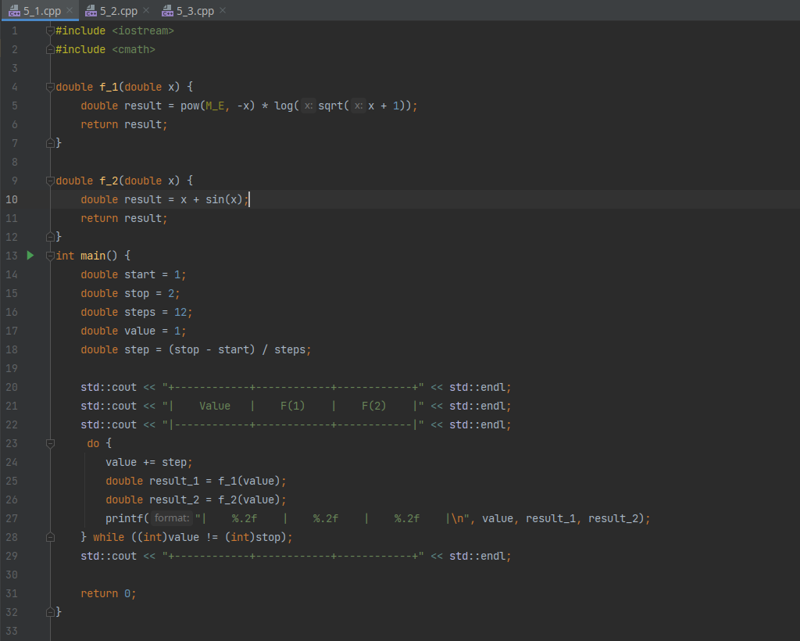

Результат работы программы:

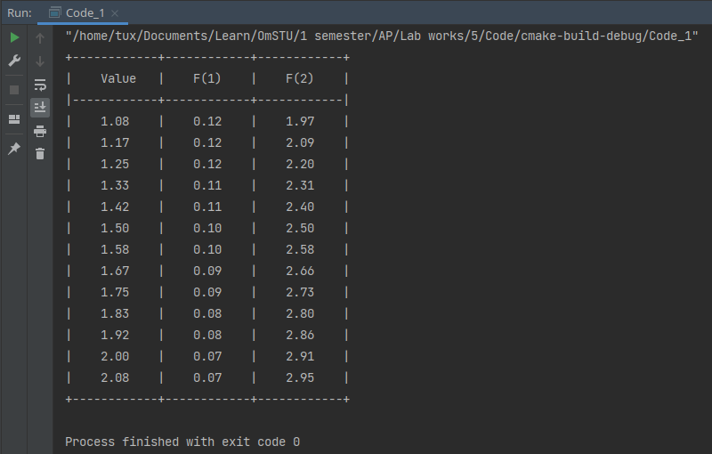

Задание 2.

Условие: дана непустая последовательность положительных вещественных чисел х1, х2, х3, ..., за которыми следует отрицательное число. Вычислить величину

х1 + 2х2 + ... + (N-1)xN-1 + NхN, где N заранее не известно.

Текст программы:

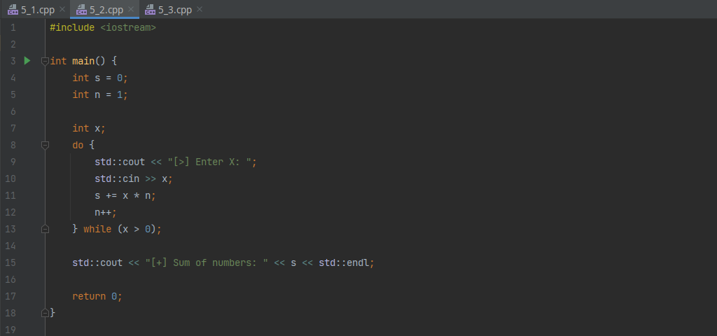

Результат работы программы:

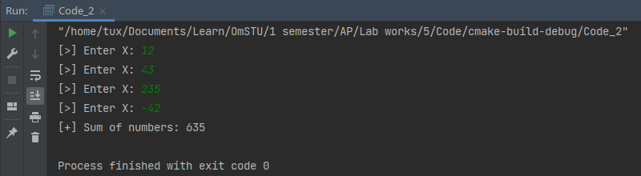

Задание 3.

Условие: модифицировать программу 4_1 с использованием оператора цикла с постусловием **do … while** и сравнить с полученными результатами в работе 4.

Текст программы:

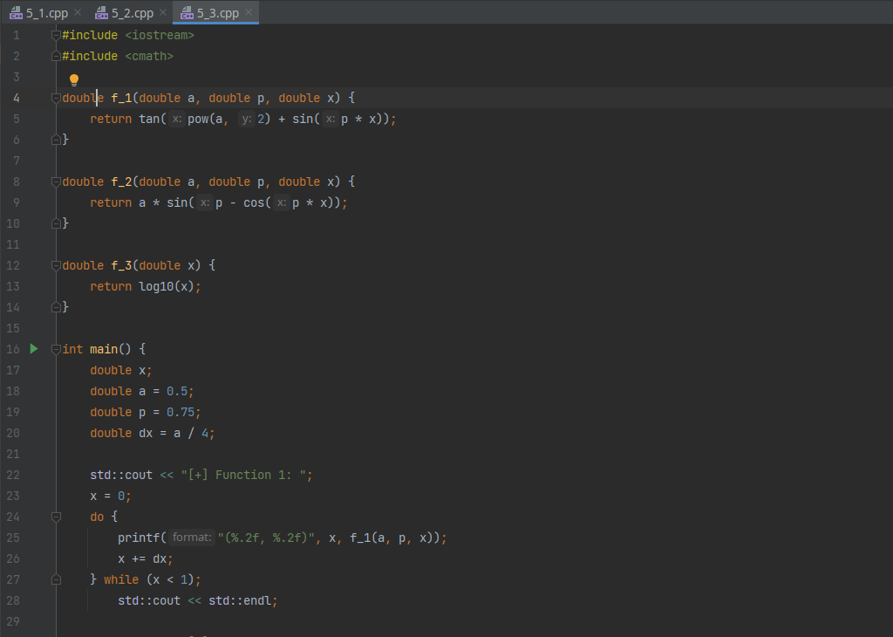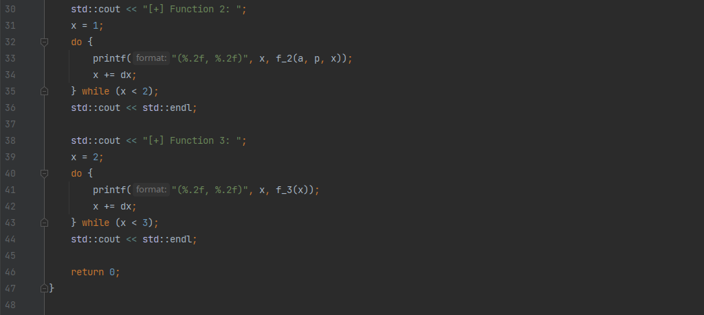

Результат работы программы:

